Dear Parents/Guardians,
During the school year your child will receive Health Education. First Grade level topics include:
Health Triangle (physical, social, and emotional), Fitness, How to Prevent Injuries and Illnesses, Skeletal System, Circulatory System, Nutrition, Large Muscle Group, Personal Responsibility, Getting Along with Others, Emotions/Feelings, Respecting Everyone,
Your child will also receive Sexual Health Education as parts of CPS Sexual Health Education Policy. The lessons for Grade 1 are titled:

- Lesson 1: Creating Our Happy and Healthy Classroom Community
- Lesson 2: How to Share Our Feelings
- Lesson 3: Families in Our Homes
- Lesson 4: Families Can Change
- Lesson 5: Our Friendships
- Lesson 6: Safe and Unsafe Touches
- Lesson 7: Surprises vs Tell Secrets
- Lesson 8: Sharing What We Learned
The emphasis of the topics are responsibility, critical thinking and decision making. Your child will benefit from this instruction. If you have any questions, feel free to contact me at (773)535-7286.
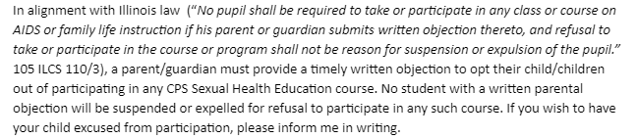

Thank You,
Ms. Salcedo
Student’s Name ____________________________________ Room ______________
Parent/Guardian Signature ____________________________ Date ______________
*Please return this form with your child tomorrow.

Estimado Padres/Tutor legal,
Durante este año escolar, su hijo/a recibira Educación de Salud. Los temas para Primer Grado incluyen:
Triangulo de Salud (fisico, social y emocional), Aptitud, Como prevenir lesiones y enfermedades, Sistem esquelético, Sistema circulatorio, Nutricion, Grupo de músculos, Responsabilidad personal, Llevarse bien conlos demás, Emociones/Sentimientos, Respetar a todos,
Durante este año escolar, su hijo/a tambien recibirá Educación sobre salud sexual como parte de la Politica de Educación sobre Salud Sexual de CPS. Las lecciones para el 1̊ grado se titulan:
- Lección 1: Creando nuestra saludable y feliz comunidad en el salón de clase
- Lección 2: Cómo compartir nuestros sentimientos
- Lección 3: Las familias en nuestros hogares
- Lección 4: Las familias pueden cambiar
- Lección 5: Nuestras amistades
- Lección 6: Toques seguros e inseguros
- Lección 7: Sorgrsas vs. contar secretos
- Lección 8: Compartir lo que hemos aprendido
El enfasis de los topicos son responsabilidad, pensamiento critica y toma de deciosiones. Su hijo/a se beneficiara de esta instruccion. Si tiene pregunta, no dude en contactarme al (773)535-7286.
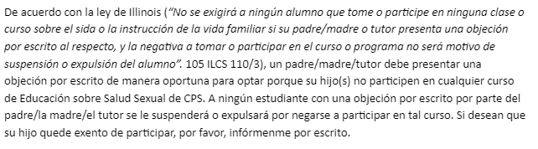

Gracias,
Ms. Salcedo
Nombre de estudiante _______________________________ Salon ______________
Firma de padres/Tutor legal ___________________________ Fecha ______________
*Por favor regrese esta hoja con su hijo/a mañana.

